(Cadastro revisado em 26/11/2005):
---------------
NOME: SINESIO BACCHETTO
DATA NASCIMENTO: 10/06/1932
NATURAL DE
Cidade: São Paulo
Estado: SP
NOME DA ESPOSA: Anna Maria Galvão Bacchetto
ANIVERSARIO DA ESPOSA: 21/09/1934
---------------
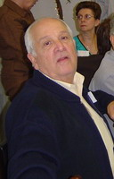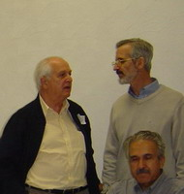
---------------
ENDERECO ATUAL
Rua, Av.: Rua Higienópolis, 741, ap. 503
Bairro: Higienópolis
Cidade: São Paulo
Estado: SP
CEP: 01238-001
----------------
TELEFONES
residencial: ( 11) 3824-9879
trabalho: ( )
celular próprio: ( )
celular da esposa: ( )
----------------
E-MAILS: sbacchetto@uol.com.br
Conexão internet banda larga ( ) ou discada ( )
----------------
Pagina na Internet (Home page pessoal ou empresarial)
http://
-------------------
INSTITUICOES DE FORMAÇÃO FREQUENTADAS:
A) Instituicao: Itaici - SP
ano de entrada: 1957
ano de saida: 1964
saida no Curso: Noviciado - Filosofia
---------------------
FILHOS:
Anna Vitoria G. Bacchetto e João G. Bacchetto
---------------------
NETOS:
----------------------
AREA DE ATUACAO PROFISSIONAL (antes de se aposentar, se for o caso):
FUNDAP – do Gov. de São Paulo
----------------------
COMENTARIOS - SUGESTÕES:

